Муниципальное автономное дошкольное образовательное учреждение центр развития ребёнка-детский сад №172 города Тюмени
(МАДОУ д/с №172 города Тюмени)

Картотека игр с мячом для детей старшего дошкольного возраста

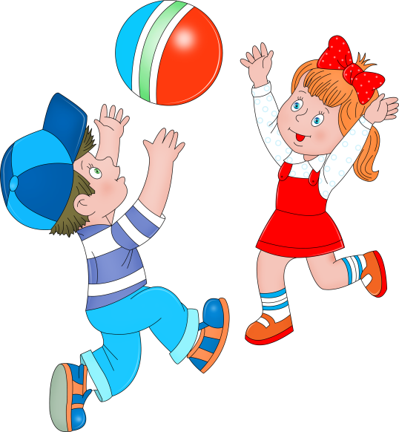

Составитель: Абрамова О.А.,
инструктор по физической культуре
высшей квалификационной категории

Тюмень, 2021

В возрасте 5-7 лет необходимо продолжать учить детей самостоятельно организовывать знакомые подвижные игры с мячом, проявляя инициативу и творчество. Воспитывать у детей стремление участвовать в играх с элементами соревнования.

«Ручеек»
Цель игры: обучение техники прокатывания мяча в движении, воспитание скоростной и силовой выносливости, ловкости, точности и координации движений.
Ход игры: участники игры выстраиваются в колонну и широко расставляют ноги, соединяя в одну линию «носок-пятка» с впереди стоящим игроком. По сигналу один игрок, стоящий впереди, оббегает колонну и прокатывает мяч под широко расставленными ногами до конца колонны, и встает вконец. Новый первый игрок повторяет тоже самое и встает в конец и т. д. Игра продолжается до тех пор, пока первый игрок снова не станет первым и не поднимет руки с мячом вверх.
Правила игры: во время игры нельзя бросать мяч, его надо сильно оттолкнуть, чтобы он вмиг прокатился под ногами всех детей.

«Я знаю 5.»
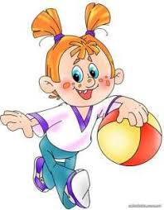
Цель игры: расширение словарного запаса детей за счет употребления обобщающих слов, развитие быстроты реакции, ловкости.
Ход игры: игроки подкидывая мячик вверх или ударяя им об землю произносят: «Я знаю пять имен мальчиков (девочек, названий городов, растений, животных, деревьев, цветов и т. д.): Слава-раз, Миша-два, Гена-три, Игорь-четыре, Валера-пять». Во время броска произносится только одно имя или название. Если игрок делает паузу, либо дважды повторяет одно название, то он выходит из игры, а мячик переходит к следующему игроку. Победил тот игрок, кто дольше всех играл с мячом и ни разу не ошибся.
Правила игры: если ребенок уже научился чеканить мяч об пол, то игра происходит под стук мячик об пол, если нет, то можно просто перекатывать мячик друг другу или подбрасывать вверх.
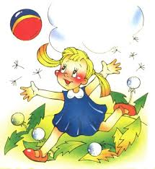
«Кати в цель»
Цель игры: развивать ловкость, внимательность, зрительно – моторную координацию.
Ход игры: поперёк зала натягивается верёвка, на неё на проволочках низко над полом подвешены квадраты из плотного картона. Расстояние между квадратами 20 см., вызванные дети встают на исходную линию в 3 м. от верёвки и по сигналу катят мяч в цель. Идут за мячами, катят ещё раз, после чего передают следующим.

«Попади в ворота»
Цель игры: развивать ловкость, внимательность, зрительно – моторную координацию.
Ход игры: дети делятся на две команды. По одному ребёнку от каждой команды встают на исходную линию. Перед ними на расстоянии 5 м выкладываются ворота из набивных мячей. От исходной линии нужно попасть в ворота, ударяя ногой по мячу (внутренней стороной стопы). Выигрывает та команда, в которой больше игроков, попавших в ворота.

«Выстрели мячом»
Цель игры: развивать ловкость, внимательность.
Ход игры: дети распределяются на две команды и рассаживаются на пол по кругу на расстоянии вытянутых в стороны рук. В каждом кругу малый мяч. Нужно взять его тремя пальцами (большим, указательным и средним, резко нажать на него и пустить по полу – «выстрелить». Все пальцы должны нажимать на мяч одновременно, равномерно. Играющий, которому направили мяч, старается его поймать и таким же способом послать следующему. Побеждает та команда, у которой «выстрелы» достигали цели.

«Стой!»
Цель игры: развивать слуховое внимание, ориентировку в пространстве, ловкость, зрительно-двигательную координацию.
Ход игры: дети стоят в кругу. Взрослый подбрасывает мяч высоко вверх и называет имя ребёнка. В этот момент все разбегаются в разные стороны. А тот, чьё имя было названо быстро подбегает, ловит мяч и кричит: «Стой!». Все играющие останавливаются на том месте, где их застал сигнал. Водящий бросает мяч в ноги кого-то из играющих. Если он попадёт, ребёнок быстро ловит мяч и кричит: «Стой!» и бросает мячом в кого-то опять и т. д. если водящий ни в кого не попадёт, он бежит за мячом, берёт его и снова бросает до тех пор, пока не осалит кого-то. Когда водящий бросает мяч, все должны находиться на своих местах. Можно увёртываться, подпрыгивать, приседать и т. д.

«Быстро отвечай»
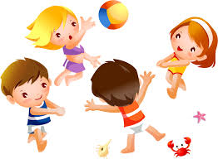
Цель игры: развитие логического мышления, внимания, памяти, быстроту реакции
Ход игры: дети стоят в кругу. В центре взрослый с мячом. Он по очереди задаёт каждому ребёнку вопрос, например: «Как зовут твою маму?» или «Какое число следующее после пяти?» и т. д. Затем бросает ребёнку мяч, он быстро отвечает на вопрос и бросает мяч обратно взрослому. В случае, если ребёнок не отвечает в течение 5 сек., он передаёт мяч соседу и вопрос переадресовывается ему.

«Летучий мяч»
Цель игры: развивать ловкость, внимание, быстроту реакции.
Ход игры: играющие встают в круг, водящий находится в середине круга. По сигналу дети начинают перебрасывать мяч друг другу через центр круга. Водящий старается задержать мяч, поймать или коснуться его рукой. Если ему это удалось, то он встает в круг, а тот, кому был брошен мяч, становится водящим.
Правила игры: играющим разрешается при ловле мяча сходить с места. Играющие не должны задерживать мяч. Водящий не может коснуться мяча, когда он находится в руках игрока.

«Зевака»
Цель игры: развивать внимание, координацию движений, ловкость, прослеживающую функцию глаза.
Ход игры: дети встают в круг на расстоянии одного шага друг от друга. У одного из играющих в руках мяч. По команде педагога ребенок начинает перебрасывать мяч, называя по имени того, кому бросает мяч. Мяч необходимо поймать. Кто уронил мяч встает в центр круга и выполняет любое упражнение с мячом.
Правила игры: мяч перебрасывается через центр круга. Если играющий при выполнении упражнения уронил мяч, ему даётся дополнительное задание.

«Играй, играй, мячик не теряй»
Цель игры: развивать координацию движений, ловкость, зрительно – двигательную координацию.
Ход игры: дети располагаются по залу в свободном порядке. Каждый играет с мячом, выполняя действия по своему выбору: бросает вверх и о пол, отбивает мяч на месте и в движении; бросает мяч о стену, в корзину. После сигнала взрослого все должны поднять мяч вверх.

«Быстрый мяч»
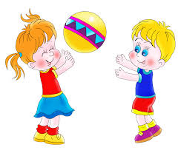
Цель игры: развивать координацию движений, ловкость, фиксацию взора.
Ход игры: играющие стоят по кругу, бросают, ловят и отбивают мячи, читая стихи:
Разноцветный быстрый мячик Дети бросают мяч вверх и ловят
Без запинки скачет, скачет.
Часто, часто, низко, низко. Отбивают о землю
От земли к руке так близко.
Скок и скок, скок и скок, Бросают вверх и ловят
Не достанешь потолок.
Скок и скок, стук и стук, Отбивают о землю
Не уйдешь от наших рук.
Правила игры: бросать, отбивать и ловить мяч ритмично, в соответствии с текстом стиха.

«У кого мяч»
Цель. Развивать внимание, ловкость, зрительно – двигательную координацию, осязание.
Ход игры: Играющие образуют круг. Выбирается водящий. Он становится в центр круга, а остальные плотно придвигаются друг к другу, руки у всех за спиной.
Взрослый дает кому-либо мяч (диаметр 6—8 см), и дети за спиной передают его по кругу. Водящий старается угадать, у кого мяч. Он говорит: «Руки!»— и тот, к кому обращаются, должен выставить вперед обе руки ладонями вверх, как бы показывая, что мяча у него нет. Если водящий угадал, он берет мяч и становится в круг, а тот, у кого найден мяч, начинает водить.
Правила: стараться передавать мяч за спиной так, чтобы не догадался водящий; к кому обращается водящий, должен показать руки.

«Охотники и звери»
Цель. Развивать скоростные качества, ориентировку в пространстве, глазомер.
Ходигры: На площадке (в спортзале) обозначается круг. Играющие делятся на две команды: «охотники» и «звери». Звери становятся в круг, а охотники распределяются за кругом. У одного из охотников мяч. По сигналу охотники «стреляют» — бросают мяч в зверей (в ноги детей). Звери, находящиеся в кругу увертываются от мяча (отходят в сторону, подпрыгивают и т.д.). Охотники ловят мяч и продолжают бросать его в зверей. По сигналу охота прекращается и подсчитывается количество пойманных зверей. Затем команды меняются местами.

«Мяч вдогонку»
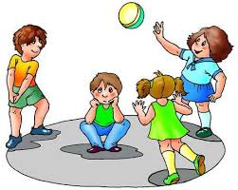
Цель. Развивать крупную моторику, зрительное внимание, глазомер.
Ход. Дети становятся по кругу. Взрослый дает двум детям, стоящим в разных местах, по мячу. Затем он говорит: «Мяч вдогонку!» — и дети одновременно начинают передавать их товарищам. Если один мяч догонит другой, т. е. оба окажутся в руках одного ребенка, то он на некоторое время выходит из игры. Педагог дает мячи другим детям, и игра продолжается.
Правила: мяч передают по сигналу, не пропуская игроков.

«Земля, вода, воздух»
Цель: учить детей ловить мяч. Развивать ловкость и внимание, быстроту. Закрепить название рыб, птиц.
Подготовка к игре. Играющие садятся по кругу. Руководитель с мячом в руках становится в середине круга.
Ход игры. Игра начинается по указанию руководителя, который бросает любому из игроков малый мяч, называя одно из слов: земля, вода, воздух. Например, он говорит: «Вода». Игрок, которому руководитель бросил мяч, должен поймать его и быстро назвать рыбу или животное, живущее в воде (например, щука). Если учитель называет слово «воздух», то нужно назвать какую-нибудь птицу. После этого игрок бросает мяч другому игроку, называя одно из указанных слов. Можно в промежутке сказать: «Огонь». Тогда игрок должен ответить: «Горит, горит!» Игрок, допустивший ошибку, садится на расстоянии одного шага за круг и сидит до тех пор, пока кто-нибудь из игроков не допустит ошибку. Тогда тот садится за круг, первый идет на свое место в кругу. Побеждает игрок, ни разу не допустивший ошибку.

«Мяч с топотом»
Цель: Развивать ловкость, внимание, быстроту реакции.
Ход игры: Участники игры делятся на две группы и встают друг против друга на расстоянии 4—6 м. На середину поля кладут любой предмет. Игру начинает по жребию первый игрок одной из команд. Он называет по имени игрока из второй команды, бросает ему мяч и быстро бежит на середину поля, останавливается у предмета, топает ногами и возвращается на свое место. В это время игрок, поймавший мяч, старается его осалить. Если он промахнется, то переходит сам в первую группу, если же попадет мячом, то осаленный переходит во вторую группу. Побеждает группа, в которой окажется больше детей.

«Воевода»
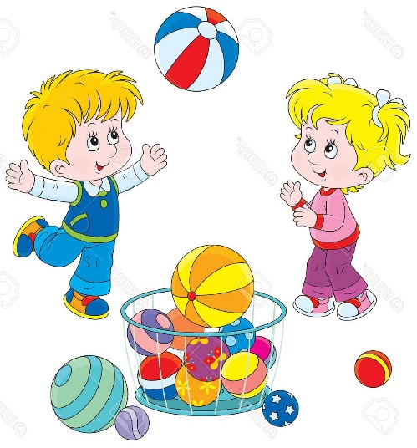
Цель: упражнять детей в прокатывании, бросании и ловле мяча, в умении согласовывать движение со словом, развивать внимание, ловкость.
Описание игры: Играющие по кругу перекатывают мяч от одного к другому, произнося:
- Катится яблоко в круг хоровода,
-Кто его поднял, тот воевода…
Ребенок, у которого в этот момент окажется мяч - воевода. Он говорит:
-Я сегодня воевода.
-Я бегу из хоровода.
Бежит за кругом, кладет мяч на пол между двумя игроками. Дети хором говорят:
- Раз, два, не воронь
И беги как огонь!
Игроки бегут по кругу в противоположные стороны, стараясь раньше напарника схватить мяч. Тот, кто первым добежал и схватил мяч, катит его по кругу. Игра продолжается.
Прокатывать или перебрасывать мяч только рядом стоящему игроку. Нельзя мешать игроку, бегущему за кругом. Выиграл тот, кто первым коснулся мяча.

«Шандер-вандарёнок»
Цель: Развивать ловкость, внимание, быстроту реакции.
Ход игры: Дети встают в круг, в его центре водящий с мячом в руках. Водящий говорит: «Шандер-вандер-вандарёнок». после чего подбрасывает мяч. Дети разбегаются как можно дальше, пока водящий не поймает мяч и не скажет «стоп». Затем он выбирает одного из участников словами «Шандер-вандер-Юля» и говорит, за какое количество шагов он до него дойдёт. Затем он проверяет своё предположение на практике и либо дотрагивается до ребёнка рукой, либо кидает в него мячик. При касании новым водящим становится осаленный, если у него получилось увернуться, то игра повторяется с тем же водой.
Чтобы разнообразить игру, можно использовать не только обычные шаги, но и самые разные другие, например: гигантские; кенгуру (прыжки); верблюды (плевки); муравьи (маленькие шажки); юла (круг вокруг своей оси); цапля (прыжки на одной ноге); раки (шаг задом наперёд) и т.д. Так и получается, что ребёнку нужно сказать, например: «До тебя, Юля, 2 гигантских шага, три цапли и пять муравьёв». И чем больше вариантов, тем интереснее!

ИГРАЙТЕ С ДЕТЬМИ!
ИГРАЙТЕ НА ЗДОРОВЬЕ И С УДОВОЛЬСТВИЕМ!

